Тест: F:\MyTestX\Tests\ТЕХНОЛОГИя ПОШИВА\воротник\Обработка воротника.mtf
Обработка воротника
Автор: Asus
Задание #1
Вопрос:
Раставтье выполняемые опреациии в порядке их выполнения
Изображение:
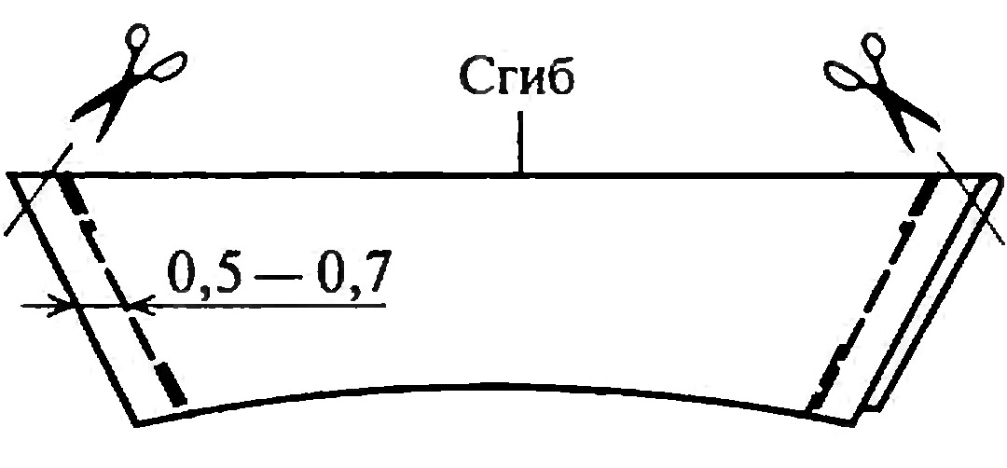

Укажите порядок следования всех 5 вариантов ответа:
__ Сложить воротник вдоль пополам
__ Обтачать концы воротника
__ Высечь в уголках
__ вывернуть на лицевую сторону
__ приутюжить воротник

Задание #2
Вопрос:
Раставтье выполняемые опреациии в порядке их выполнения
Изображение:
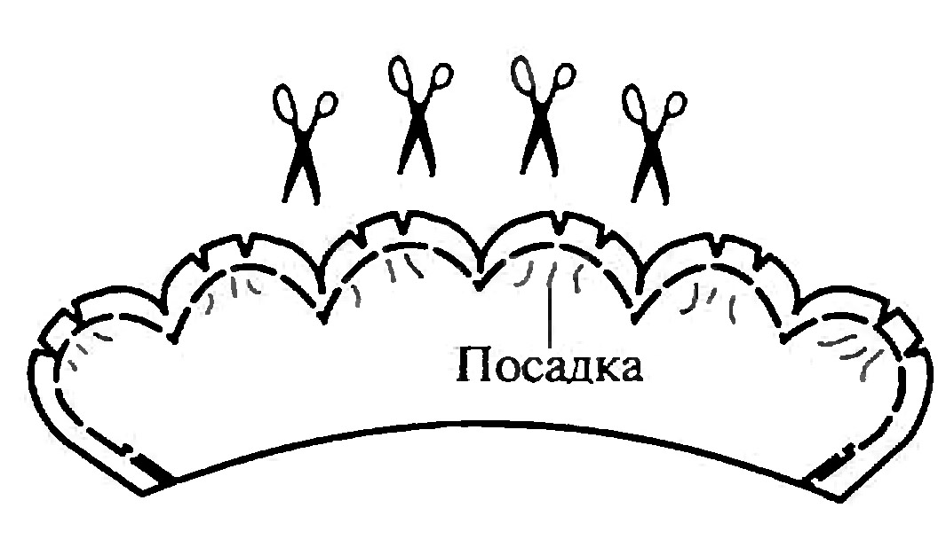

Укажите порядок следования всех 6 вариантов ответа:
__ Сложить верхний и нижний воротник
__ Обтачать концы и отлет воротника
__ Поставить надсечки в местах закругления и в уголках
__ вывернуть на лицевую сторону
__ приутюжить воротник
__ Выметать в кант

Задание #3
Вопрос:
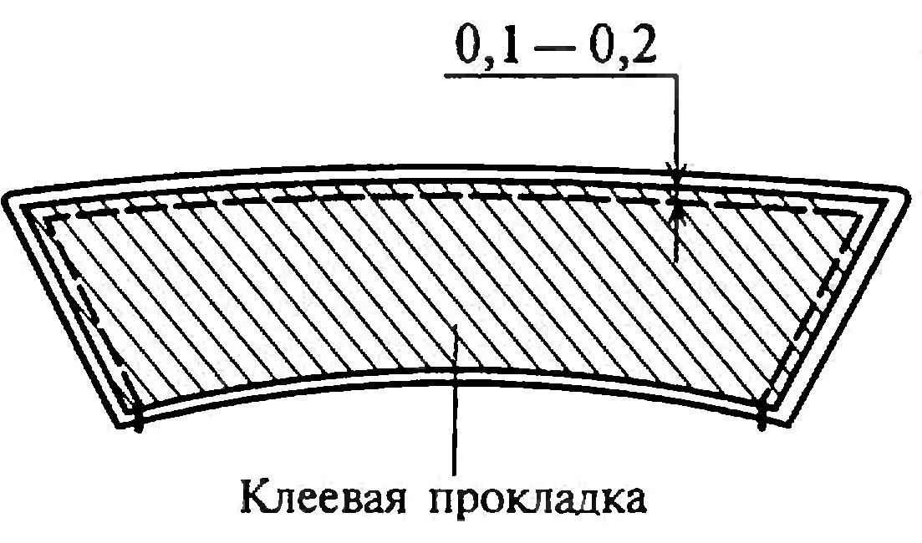
Раставтье выполняемые опреациии в порядке их выполнения
Изображение:

Укажите порядок следования всех 8 вариантов ответа:
__ Сложить верхний и нижний воротник
__ Обтачать концы и отлет воротника
__ Высечь в уголках
__ Вывернуть на лицевую сторону
__ Приутюжить воротник
__ Настрочить припуски шва обтачивания на нижний воротник
__ Продублировать верхний воротник
__ Найти середины воротников по отлёту

Задание #4
Вопрос:
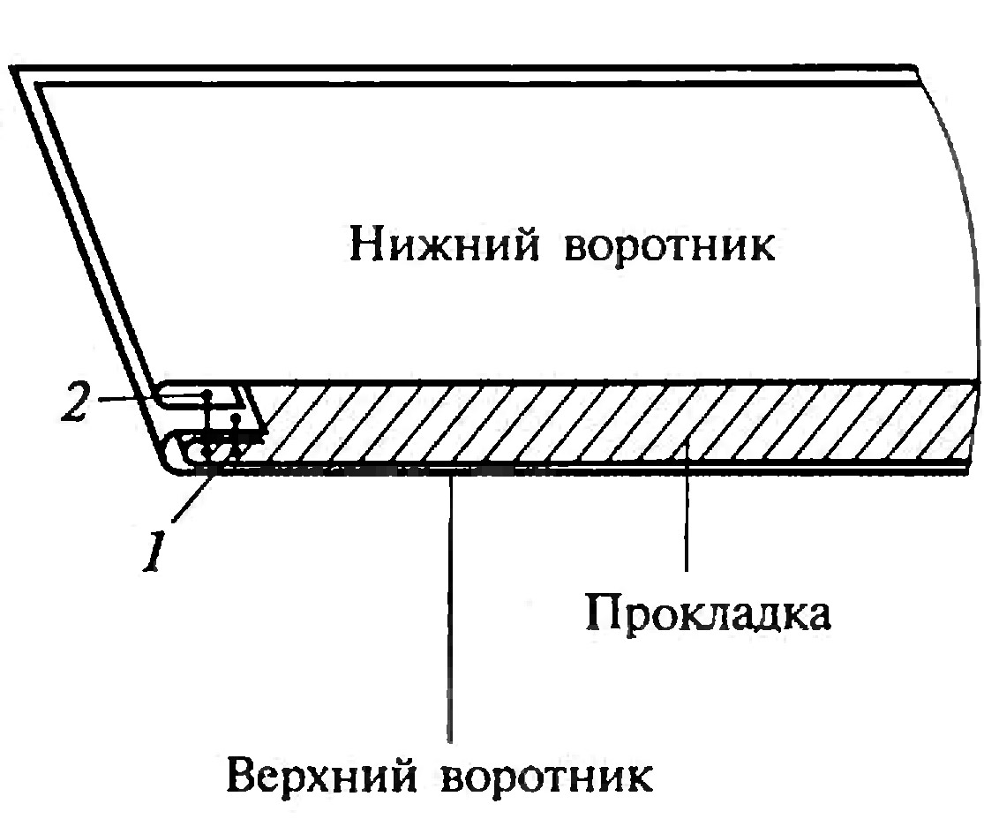
Раставтье выполняемые опреациии в порядке их выполнения
Изображение:

Укажите порядок следования всех 8 вариантов ответа:
__ Сложить верхний и нижний воротник
__ Обтачать концы и отлет воротника
__ Высечь в уголках
__ Вывернуть на лицевую сторону
__ Приутюжить воротник
__ Настрочить припуски шва обтачивания на нижний воротник
__ Продублировать верхний воротник
__ Найти середины воротников по отлёту

Задание #5
Вопрос:
Раставтье выполняемые опреациии в порядке их выполнения
Изображение:
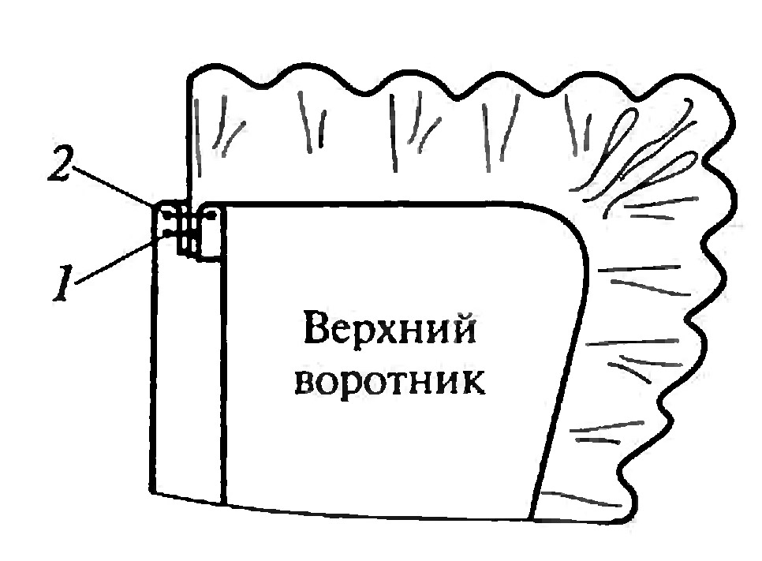

Укажите порядок следования всех 10 вариантов ответа:
__ Сложить верхний и нижний воротник
__ Обтачать концы и отлет воротника
__ Удалить строчку наметывания и высечь в уголках
__ Вывернуть на лицевую сторону и выправить оборку
__ Приутюжить воротник
__ Выметать в раскол
__ Обработать отлетной срез оборки
__ Наметать верхний воротник на нижний
__ Образовать сборку оборки
__ Наметать оборку на нижний воротник

Задание #6
Вопрос:
Раставтье выполняемые опреациии в порядке их выполнения
Изображение:
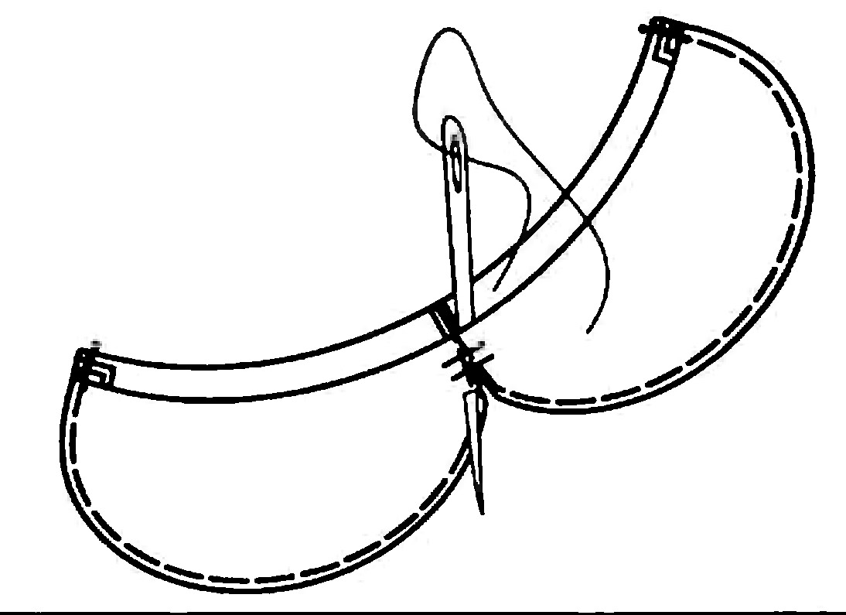

Укажите порядок следования всех 7 вариантов ответа:
__ Сложить верхний и нижний воротник
__ Обтачать концы и отлет воротника
__ Поставить надсечки в местах закругления и в углу
__ Вывернуть на лицевую сторону
__ Приутюжить воротник
__ Выметать в кант
__ Соединить части верхнего и нижнего воротников

Задание #7
Вопрос:
Найдите соответствие операции и технические условия их выполнения обработки воротника, изображенного на рисунке
Изображение:

Укажите соответствие для всех 5 вариантов ответа:
1) лицо с лицом, вдоль пополам
2) швом шириной 0,1 - 0,2 см
3) швом шириной 0,5 - 0,7 см
4) швом шириной 0,7 - 1,0 см
5) выправляя уголки
6) сутюживая слабину
7) ширина канта 0,1 см
8) ширина канта 0,5 см

__ сложить воротник
__ обтачать концы
__ вывернуть воротник
__ выметать в кант
__ приутюжить

Задание #8
Вопрос:
Найдите соответствие операции и технические условия их выполнения обработки воротника, изображенного на рисунке
Изображение:

Укажите соответствие для всех 9 вариантов ответа:
1) лицо с лицом, уравнивая срезы
2) с помощью распарывателя
3) 0,5 - 0,7 см
4) 0,7 - 1,0 см
5) выправляя уголки
6) сутюживая слабину
7) 0,1 см
8) не доходя до строчки на 01 - 0,15 см
9) складывая воротник пополам и совмещая срезы
10) образуя посадку в уголках

__ найти середины отлета воротников
__ сложить верхний и нижний воротники
__ наметать верхний воротник на нижний
__ обтачать концы
__ удалить строчку наметывания
__ поставить надсечки на припусках в местах закругления и в уголках
__ вывернуть воротник
__ выметать в кант
__ приутюжить воротник

Задание #9
Вопрос:
Найдите соответствие операции и технические условия их выполнения обработки воротника, изображенного на рисунке
Изображение:

Укажите соответствие для всех 9 вариантов ответа:
1) лицо с лицом, уравнивая срезы
2) с помощью распарывателя
3) 0,5 - 0,7 см
4) 0,7 - 1,0 см
5) выправляя уголки
6) сутюживая слабину
7) 0,1 см
8) не доходя до строчки на 01 - 0,15 см
9) складывая воротник пополам и совмещая срезы
10) образуя посадку в уголках

__ найти середины отлета воротников
__ сложить верхний и нижний воротники
__ наметать верхний воротник на нижний
__ обтачать концы
__ удалить строчку наметывания
__ высечь в уголках
__ вывернуть воротник
__ выметать в кант
__ приутюжить воротник

Задание #10
Вопрос:
Найдите соответствие операции и технические условия их выполнения обработки воротника, изображенного на рисунке
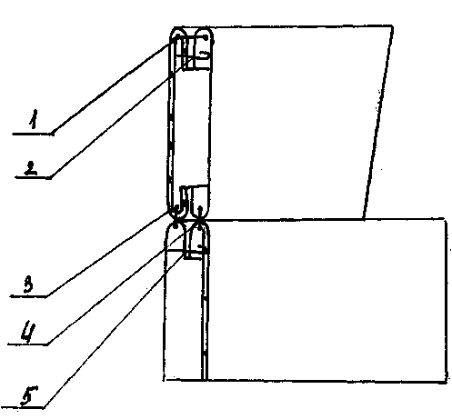
Изображение:

Укажите соответствие для всех 9 вариантов ответа:
1) лицо с лицом, уравнивая срезы и совмещая середины
2) до плотного прилегания
3) 0,5 - 0,7 см
4) 0,7 - 1,0 см
5) выправляя уголки
6) сутюживая слабину
7) 0,1 см
8) не доходя до строчки на 01 - 0,15 см
9) с изнаночной стороны
10) образуя посадку в уголках

__ продублировать верхние воротник и стойку
__ притачать верхнюю стойку к нижнему воротнику и наоборот
__ разутюжить припуски стачивания воротника и стойки
__ сложить верхний воротник и нижний
__ обтачать отлет и концы
__ высечь в уголках
__ вывернуть воротник
__ закрепить припуски швов притачивания стойки машинной строчкой
__ приутюжить воротник

Задание #11
Вопрос:
Выберите номер названия среза:
отлета

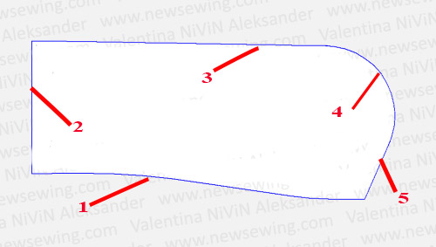
Изображение:

Выберите один из 5 вариантов ответа:
1) 1
2) 2
3) 3
4) 4
5) 5

Задание #12
Вопрос:
Выберите номер названия среза:
горловины

Изображение:

Выберите один из 5 вариантов ответа:
1) 1
2) 2
3) 3
4) 4
5) 5

Задание #13
Вопрос:
Выберите номер названия линии:
средняя

Изображение:

Выберите один из 5 вариантов ответа:
1) 1
2) 2
3) 3
4) 4
5) 5

Задание #14
Вопрос:
Выберите номер названия среза:
конец

Изображение:

Выберите один из 5 вариантов ответа:
1) 1
2) 2
3) 3
4) 4
5) 5

Задание #15
Вопрос:
Выберите номер названия среза:
угол

Изображение:

Выберите один из 5 вариантов ответа:
1) 1
2) 2
3) 3
4) 4
5) 5

Задание #16
Вопрос:
Выберите название среза под номером:
1

Изображение:

Выберите один из 5 вариантов ответа:
1) горловина
2) средний
3) конец
4) отлет
5) угол

Задание #17
Вопрос:
Выберите название среза под номером:
2

Изображение:

Выберите один из 5 вариантов ответа:
1) горловина
2) средний
3) конец
4) отлет
5) угол

Задание #18
Вопрос:
Выберите название среза под номером:
3

Изображение:

Выберите один из 5 вариантов ответа:
1) горловина
2) средний
3) конец
4) отлет
5) угол

Задание #19
Вопрос:
Выберите название среза под номером:
4

Изображение:

Выберите один из 5 вариантов ответа:
1) горловина
2) средний
3) конец
4) отлет
5) угол

Задание #20
Вопрос:
Выберите название среза под номером:
5

Изображение:

Выберите один из 5 вариантов ответа:
1) горловина
2) средний
3) конец
4) отлет
5) угол

Задание #21
Вопрос:
Выберите название среза под номером:
5

Изображение:
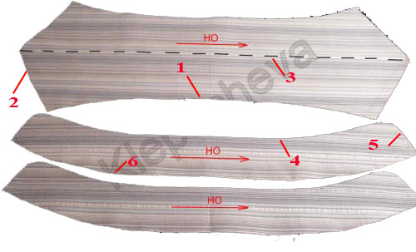

Выберите один из 8 вариантов ответа:
1) горловина
2) средний
3) конец стойки
4) отлет
5) угол
6) конец воротника
7) верхний срез
8) срез стойки

Задание #22
Вопрос:
Выберите название среза под номером:
2

Изображение:

Выберите один из 8 вариантов ответа:
1) горловина
2) средний
3) конец стойки
4) отлет
5) угол
6) конец воротника
7) верхний срез
8) срез стойки

Задание #23
Вопрос:
Выберите название линии под номером:
3

Изображение:

Выберите один из 8 вариантов ответа:
1) горловина
2) средний
3) конец стойки
4) отлет
5) угол
6) конец воротника
7) верхний срез
8) срез стойки

Задание #24
Вопрос:
Выберите название среза под номером:
4

Изображение:

Выберите один из 8 вариантов ответа:
1) горловина
2) средний
3) конец стойки
4) отлет
5) угол
6) конец воротника
7) верхний срез
8) срез стойки

Задание #25
Вопрос:
Выберите название среза под номером:
6

Изображение:

Выберите один из 8 вариантов ответа:
1) горловина
2) средний
3) конец стойки
4) отлет
5) угол
6) конец воротника
7) верхний срез
8) срез стойки

Задание #26
Вопрос:
Выберите название среза под номером:
1

Изображение:

Выберите один из 8 вариантов ответа:
1) горловина
2) средний
3) конец стойки
4) отлет
5) угол
6) конец воротника
7) верхний срез
8) срез стойки

Задание #27
Вопрос:
Выберите название детали под номером:
1

Изображение:
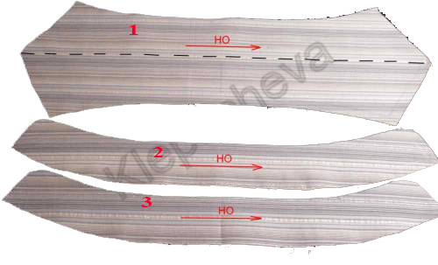

Выберите один из 6 вариантов ответа:
1) цельный отложной воротник
2) верхняя стойка
3) нижняя стойка
4) верхний воротник
5) нижний воротник
6) цельный воротник со стойкой

Задание #28
Вопрос:
Выберите название детали под номером:
3

Изображение:

Выберите один из 6 вариантов ответа:
1) цельный отложной воротник
2) верхняя стойка
3) нижняя стойка
4) верхний воротник
5) нижний воротник
6) цельный воротник со стойкой

Задание #29
Вопрос:
Выберите название детали под номером:
2

Изображение:

Выберите один из 6 вариантов ответа:
1) цельный отложной воротник
2) верхняя стойка
3) нижняя стойка
4) верхний воротник
5) нижний воротник
6) цельный воротник со стойкой

Задание #30
Вопрос:
Выберите название шва обработки воротника под номером:
1

Изображение:

Выберите один из 5 вариантов ответа:
1) шов обтачивания концов и отлета воротника
2) шов настрачивания неклеевой прокладки на верхний воротник
3) шов притачивания нижней стойки к верхнему воротнику
4) шов притачивания верхней стойки к нижнему воротнику
5) шов закрепления припусков швов притачивания верхней и нижней стоеек

Задание #31
Вопрос:
Выберите название шва обработки воротника под номером:
2

Изображение:

Выберите один из 5 вариантов ответа:
1) шов обтачивания концов и отлета воротника
2) шов настрачивания неклеевой прокладки на верхний воротник
3) шов притачивания нижней стойки к верхнему воротнику
4) шов притачивания верхней стойки к нижнему воротнику
5) шов закрепления припусков швов притачивания верхней и нижней стоеек

Задание #32
Вопрос:
Выберите название шва обработки воротника под номером:
3

Изображение:

Выберите один из 5 вариантов ответа:
1) шов обтачивания концов и отлета воротника
2) шов настрачивания неклеевой прокладки на верхний воротник
3) шов притачивания нижней стойки к верхнему воротнику
4) шов притачивания верхней стойки к нижнему воротнику
5) шов закрепления припусков швов притачивания верхней и нижней стоеек

Задание #33
Вопрос:
Выберите название шва обработки воротника под номером:
4

Изображение:

Выберите один из 5 вариантов ответа:
1) шов обтачивания концов и отлета воротника
2) шов настрачивания неклеевой прокладки на верхний воротник
3) шов притачивания нижней стойки к верхнему воротнику
4) шов притачивания верхней стойки к нижнему воротнику
5) шов закрепления припусков швов притачивания верхней и нижней стоеек

Задание #34
Вопрос:
Выберите название шва обработки воротника под номером:
5

Изображение:

Выберите один из 5 вариантов ответа:
1) шов обтачивания концов и отлета воротника
2) шов настрачивания неклеевой прокладки на верхний воротник
3) шов притачивания нижней стойки к верхнему воротнику
4) шов притачивания верхней стойки к нижнему воротнику
5) шов закрепления припусков швов притачивания верхней и нижней стоеек

Задание #35
Вопрос:
Выберите название шва обработки воротника под номером:
1

Изображение:
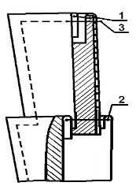

Выберите один из 5 вариантов ответа:
1) шов обтачивания концов и отлета воротника
2) шов настрачивания неклеевой прокладки на верхний воротник
3) шов обтачивания конца и верхнего среза стойки
4) шов прокладывания отделочной строчки
5) шов закрепления припусков швов притачивания верхней и нижней стоеек

Задание #36
Вопрос:
Выберите название шва обработки воротника под номером:
2

Изображение:

Выберите один из 5 вариантов ответа:
1) шов обтачивания концов и отлета воротника
2) шов настрачивания неклеевой прокладки на верхний воротник
3) шов обтачивания концов и верхнего среза стойки
4) шов прокладывания отделочной строчки
5) шов закрепления припусков швов притачивания верхней и нижней стоеек

Задание #37
Вопрос:
Выберите название шва обработки воротника под номером:
3

Изображение:

Выберите один из 5 вариантов ответа:
1) шов обтачивания концов и отлета воротника
2) шов настрачивания неклеевой прокладки на верхний воротник
3) шов обтачивания конца и верхнего среза стойки
4) шов прокладывания отделочной строчки
5) шов закрепления припусков швов притачивания верхней и нижней стоеек

Конец

